ИНФОРМАЦИЯ О ВЫБОРАХ
3-7 декабря 2018 года

в Молодежный парламент Бугурусланского района V созыва и о проведении VI Молодежного референдума, приуроченного к празднованию Дня Конституции Российской Федерации

В целях исполнения Закона Оренбургской области от 16 ноября 2012 года №1210/350-V-ОЗ «О деятельности органов молодежного самоуправления в Оренбургской области» с 3 по 7 декабря 2018 года на всей территории Оренбургской области пройдет голосование по вопросам VI Молодежного референдума, приуроченного к празднованию Дня Конституции Российской Федерации и выборы в Молодежные палаты (парламенты) муниципальных образований Оренбургской области.
Голосование будет проводится в электронном формате на сайте: твойвыбор56.рф.
Организатор мероприятия-Молодежная избирательная комиссия Оренбургской области при поддержке Избирательной комиссии Оренбургской области и департамента молодежной политики Оренбургской области.
В условиях сложной внешнеполитической обстановки для сохранения стабильности конституционного строя, обеспечения гражданского согласия необходимо установить диалог между властью и молодежью, знать ее позицию по отдельным вопросам, оперативно решать возникшие задачи, предупреждать возникновение условий, способствующих проявлению политического или религиозного экстремизма.
В целях снижения нагрузки на Интернет портал голосование на Молодежном референдуме и выборах в молодежные палаты (парламенты) будут организованны в отведенные для каждого муниципального образования дни:
3 декабря «западная зона» области в которую входит Бугурусланский район. 6-7 резервные дни для голосования.
Принять участие в голосовании могут молодые люди в возрасте от 14 до 30 лет, преимущественно проживающие на территории региона.
Для того чтобы проголосовать, необходимо иметь почтовый ящик на сервисе «mail.ru», а также в день голосования для подтверждения личности участникам при себе необходимо иметь СНИЛС.

Уважаемые жители Бугурусланского района, давайте вместе поддержим молодежные объединения нашего района.
Важен голос каждого!

ИНСТРУКЦИЯ
по порядку электронного голосования
по вопросам VI Молодежного референдума Оренбургской области

- Голосование проводится на сайте «Твой выбор» по адресу: твойвыбор56.рф.
- Для того чтобы принять участие в голосовании, необходимо иметь почтовый ящик на почтовом сервисе «mail.ru».
- Кроме того, для регистрации участнику будет необходимо ввести номер СНИЛС.
- Этого достаточно для того, чтобы пользователь мог принять участие в голосовании на сайте «Твой выбор» по адресу: твойвыбор56.рф.

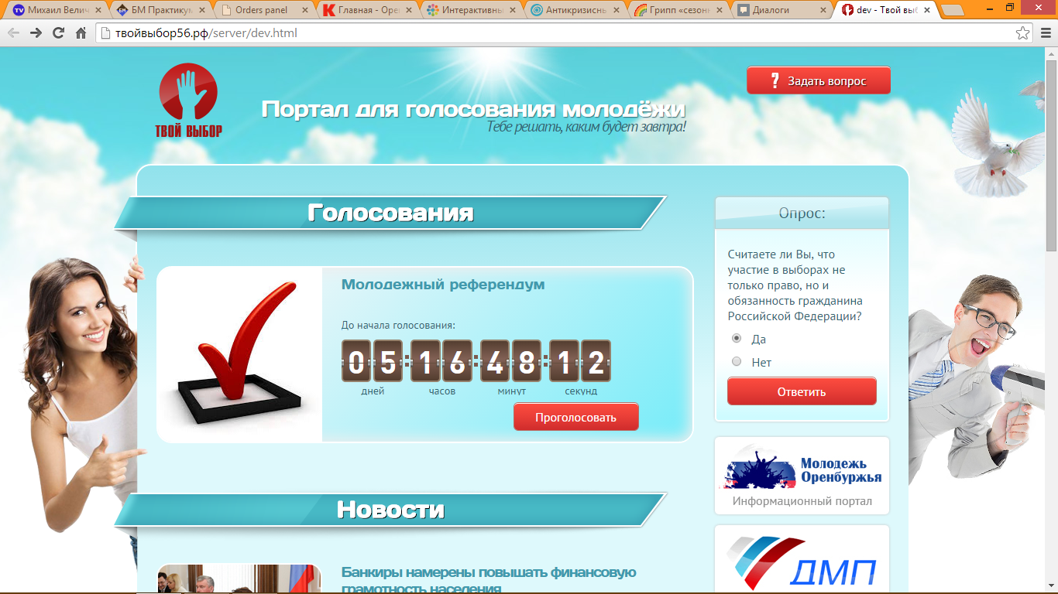

Рис 1. Главная страница сайта

- Для того чтобы перейти в раздел голосования, участнику необходимо нажать клавишу «Проголосовать». Он автоматически попадает в поле «Регистрация». Заполнив необходимые данные, участник может приступить к голосованию.
- На сайте «Твой выбор» обеспечены условия конфиденциальности личных данных пользователя сайта. Ни департамент молодежной политики Оренбургской области, ни иные физические или юридические лица не имеют доступа к личным данным пользователя.
Голосование проводится с 3 по 7 декабря 2018 года круглосуточно

